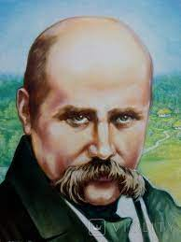

До 210 -ї річниці від дня народження
Тараса Григоровича Шевченка
Матеріали для проведення практичних занять, годин спілкування, круглого столу та інших активних форм освітньої діяльності
Тема «Т. Шевченко на всі віки»
« Він був сином мужика – і став володарем в царстві духа…
Він був кріпаком - і став велетнем у царстві людської культури»
Іван Франко
24 роки кріпацької неволі, 10 років солдатчини, 13 років праці під постійною загрозою арешту – такий короткий життєпис Кобзаря.
Загальновідомі дати життя і смерті Тараса Шевченка (09.03.1814-10.03.1861).Сирітська доля хлопчика -кріпака пана Енгельгардта. , Короткий проїзд Києвом(1828р.), де захопився побаченою Лаврою, Золотими Воротами, Софіївським собором. Переїзд у Петербург (1831р.) В 1832 році розпочав навчання у Ширяєва, знайомство у1836 році із Іваном Сошенком. Тоді ж розпочалася дружба із Євгеном Гребінкою, який став літературним вчителем Шевченка. Викуп із кріпацтва ( 22.04. 1838р.), яке було ганебною перешкодою для того, щоб навчатися в Академії мистецтв. В 1840 році надруковано збірку « Кобзар», яка складалася із 8-ми поезій. За життя його твори у збірці « Кобзар» виходили ще в 1844 і 1860 роках
В Академії мистецтв Тарас Григорович отримує три срібних, одну золоту медаль за малюнки з натури та живописні твори.1842 р.- Шевченко пише « Катерину». 1843 р.-лютий1844р. – Тарас Григорович приїхав в Україну. Створює серію картин « Живописна Україна». Працює в Київській археографічній комісії з1845 року. Восени 1845 року потрапив під дощ під час подорожі Поділлям, захворів ( двобічна пневмонія). Долаючи хворобу 25 грудня 1845 року пише « Заповіт».
В кінці 1845- на початку 1846 року у Києві виникло Кирило -Мефодіївське товариство, яке проіснувало не більше п’ятнадцяти місяців. Його засновниками були, як прийнято вважати, чиновник канцелярії генерал-губернатора М. Гулак, ад’юнкт Київського університету М. Костомаров та студент цього ж університету М. Білозерський. До товариства також приєдналися Т. Шевченко, вчителі П. Куліш і Д. Пильчиков, студенти університету О. Навроцький, О. Маркович, І. Посяда, Г. Андрузький, І. Тулуб, поміщик М. Савич. За оцінками дослідників близько 100 осіб підтримували зв’язки дружні відносини з членами товариства.
Серед членів товариства, на відміну від масонів чи декабристів, не було представників великої родової аристократії, його основу складали вчені, письменники, діти середніх чи дрібних землевласників.
Кирило -Мефодіївське товариство, фактично, не встигло розпочати активної роботи, підготувавши лише ряд програмних документів і визначити основні цілі і завдання своєї діяльності, оскільки було викрите внаслідок доносу студента Київського університету Петрова.
5 квітня 1847 року Шевченка заарештували і відправили до Петербургу. На всі питання, що стосувалися діяльності братства, Шевченко відповідав, що нічого не знає. Проте його звинуватили не за участь у діяльності товариства, а за його революційну поезію. Особливу лють викликала поема « Сон».
І ось вирок: «За сочінєніє возмутітєльних ів висшей дєрзкіх стіхотворєній государь імператор височайше повелить соізволіл:опредєліть Шевченко рядовим в отдєльний Оренбургской корпус…под строжайшій надзор , з запрещєнієм пісать і рісовать , і чтоб от нєго ні под какім відом нє могло виходіть возмутітєльних і пасквільних сочінєній».
Незважаючи на те, що товариство встигло зробити доволі мало , його розгром викликав значний резонанс в тогочасній пресі Європи. Паризькі газети «Jormal des debat» і «Demokratik pasifiqe» вмістили повідомлення про арешт кирило-мефодіївців і заслання Т.Г.Шевченка. Відгукнулася на ці події і віденська преса, сповіщаючи про арешт Костомарова, Куліша та інших.
Справа кирило-мефодіївців мала відгук у Галичині, що перебувала під владою Австрії. У газеті « Дневник руський» , яка виходила у Львові в серпні-жовтні 1848р. під редакцією учасника гуртка « Руська трійця» І. М. Вагилевича, вміщено вірш, присвячений кирило-мефодіївцям, польського поета Г. Яблонського « Мученикам вольності з року 1847». В іншому номері Кирило-Мефодіївське товариство названо « змовою малоросії», Шевченка –« мучеником справи руської вольності». У статті « Слово о Русі і її становищі політичному» містився заклик підтримати традиції визвольного руху : « Чую голос народу, який бореться в кайданах деспотизму, чую заклики народної справи Шевченка, Костомарова, Куліша і інших».
Основні політичні ідеї Кирило-Мефодіївського товариства було викладено в його програмних документах, до яких належать « Статут Слов’янського товариства св.Кирила та Мефодія» відозви « Брати українці» та « Братья великоросияне и поляке», « Книги буття українського народу», а також у ряді робіт, що мали своєрідний підготовчий щодо програмних документів характер, у наукових розвідках та літературних творах учасників організації
Поета відправили до Оренбурга за 7 днів (2500 км- це космічна швидкість для того часу).Через тиждень – до Орська. Заборона писати була рівнозначною для поета бути самим собою.
«Караюсь, мучусть, але не каюсь…».Протягом трьох років Шевченко написав 100 віршів, 7 поем, а за наступні 7 років- лише один вірш.
На засланні його було приписано до екіпажу шхуни « Константин» як художника експедиції. За 2 роки роботи в експедиції(1848-1849рр.), що досліджувала Аральське море, Шевченко зробив чимало малюнків. Він перший, хто зацікавився життям місцевого населення- казахів і киргизів.
1858 року нарешті йому дозволили повернутися в Україну. Лише 2 тижні він пробув на Батьківщині. Київський губернатор зробив все, щоб видворити поета з України. Шевченко їде до Петербургу, серйозно займається гравірюванням. В 1860 р. отримує звання академіка з гравірування. Видає «Буквар», повну збірку « Кобзаря». Надрукував « Буквар» ( 10 тис. екземплярів) за власний кошт і розіслав по Україні у міста, де були недільні школи.
В «Букварі», який коштував лише 3 копійки, Шевченко виклав кращі зразки уснопоетичної творчості, народні приказки здорової моралі, а ще запропонував навчання на рідній мові шляхом вивчення алфавіту, складів, з яких складалися слова. Його « Буквар» відрізнявся від «кулішивки». У «Букварі» не було поділу на склади прямі, зворотні, середні та інші. Не був перенасичений псалмами, як того вимагала цензура. А вміщені окремі псалми були перекладені на українську мову. Він був доступний кожній людині. Виручені кошти від продажу Кобзар розпорядився передавати школам.
Поет виношував мрію створити арифметику, підручники етнографії і географії (ціна- 5 коп.) та історії (ціна -10 коп.).Передчасна смерть завадила здійсненню задумів Кобзаря.
Найбільше поет боявся :
«Холоне серце як згадаю,
Що не в Украйні поховають».
10 березня 1861 року помер Тарас Шевченко.12 березня відбувся похорон поета на Смоленському кладовищі в Петербурзі. Ось тоді і прозвучав його « Заповіт», який друзі виконали на могилі.
На 40-й день зібралися на Смоленському кладовищі. Труну, за козацьким звичаєм, покрили червоною китайкою. Ресорний віз вирушив із Петербургу через Москву, Серпухов, Тулу , Орел, Глухів, Батурін, Ніжин. 6 травня траурний кортеж прибув до Києва, але до центру міста його не пропустили.7 травня молодь віднесла труну до причалу на пароплав « Кременчук», на якому востаннє Тарас поплив до Канева.
Перепоховали Шевченка 10 травня 1861 рок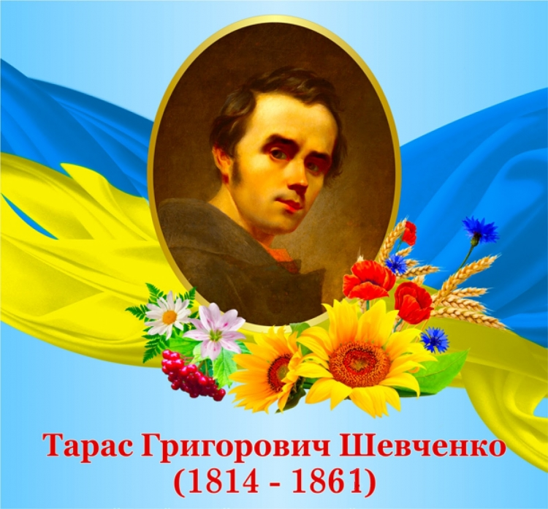
на Чернечій горі, яку відтоді назвали Тарасовою.
24 роки кріпацької неволі, 10 років солдатчини, 13 років праці під постійною загрозою арешту.
В 1883 році імперська влада дозволила встановити на могилі в Каневі чавунний хрест із викарбуваним віршем:
Свою Україну любіть,
Любіть її. Во время люте,
В останню тяжку минуту
За неї Господа моліть.
Однак вірш збили і тільки в 1884 році хрест встановили на могилі.
Перший пам’ятник Тарасу Григоровичу було відкрито в 1881 році у м. Форт-Шевченко( Казахстан) з ініціативи коменданта І.Ускова Новопетрівського укріплення, коли Шевченко перебував там на засланні. В цей же рік погруддя Тараса Григоровича було встановлено в садибі Алчевських( Харків).
До 100-річчя від дня народження Кобзаря в 1914 році прогресивні діячі наполягали на створені пам’ятника на могилі у Каневі. Однак влада царської росії і церква виступили проти, а 150 тис. крб., зібраних народом, конфіскували, заборонили відзначати Шевченківський ювілей.
У роки Другої світової війни нацисти сплюндрували могилу Кобзаря, 17-ма кулями пробили бронзовий постамент , спалили бібліотеку, пограбували музей. Такою була доля багатьох пам’ятників, де пройшла орда німецьких окупантів.
У світі ж всього -1384 пам’ятники Кобзарю; по Україні-1256,решту – за кордоном, у 35 країнах.
Існує понад 60 музичних варіантів «Заповіту», його перекладено на 147 мовами світу.
Пік Шевченка -вершина на північному схилі Великого Кавказу, висота-4200 метрів.
Іменем Шевченка на Меркурії названо кратер. Його діаметр-137 км.
2 квітня 1976 року співробітниками Кримської астрофізичної лабораторії відкрито астероїд (5707) Шевченко.
Микола Сядристий, майстер мініатюри,створив найменшу книгу « Кобзар» Це менше ½ квадратного міліметра, що у 19 разів менше японської мініатюрної книги. Тоненькі сторінки можна перегортати лише за допомогою загостреного кінчика волоска; зшито книгу павутинкою , а обкладинка виготовлена із пелюстки безсмертника.
Тарас Григорович Шевченко- невмирущий геній, феномен бунтарського духу українців, світоч на шляху боротьби за незалежність.

